ที่ 30 / 2559 18 พฤษภาคม 2559
ศูนย์วิจัยเศรษฐกิจ ธุรกิจ และเศรษฐกิจฐานราก ธนาคารออมสิน
ประมาณการเศรษฐกิจไทยในปี 2559 จะขยายตัวที่ระดับ 3.2%

ธนาคารออมสินได้จัดตั้งศูนย์วิจัยเศรษฐกิจ ธุรกิจ และเศรษฐกิจฐานราก โดยมีวัตถุประสงค์เพื่อสนับสนุนงานวิจัยเชิงลึกด้านเศรษฐกิจ ธุรกิจ และเศรษฐกิจฐานราก ให้แก่หน่วยงานภายในธนาคารออมสิน และให้บริการข้อมูลข่าวสาร/ผลการวิเคราะห์วิจัย โดยมีจุดมุ่งหมายที่จะเป็นหน่วยงาน Think Tank ด้านเศรษฐกิจฐานรากของประเทศ
นายชาติชาย พยุหนาวีชัย ผู้อำนวยการธนาคารออมสิน เปิดเผยว่า ศูนย์วิจัยเศรษฐกิจ ธุรกิจ และเศรษฐกิจฐานราก ธนาคารออมสิน ได้คาดการณ์ว่าเศรษฐกิจไทยในช่วงครึ่งปีแรกของปี 2559 จะขยายตัวอยู่ที่ระดับ 3.0% จากนั้นจะค่อยๆ ปรับตัวดีขึ้นในครึ่งหลังของปี 2559 คาดว่าเศรษฐกิจไทยจะยังขยายตัวอยู่ในระดับเฉลี่ยประมาณ 3.5% ส่งผลทำให้อัตราการขยายตัวของเศรษฐกิจไทย (จีดีพี) ตลอดทั้งปี 2559 อยู่ที่ระดับ 3.2%
ทั้งนี้ ปัจจัยที่มีส่วนสนับสนุนเศรษฐกิจไทยในปี 2559 คือภาคการท่องเที่ยวที่ยังคงมีแนวโน้มขยายตัวได้อย่างต่อเนื่อง การเบิกจ่ายงบลงทุนพัฒนาโครงสร้างพื้นฐานขนาดใหญ่ของภาครัฐ ตลอดจนมาตรการกระตุ้นเศรษฐกิจของภาครัฐผ่านโครงการต่างๆ เช่น การเติมเงินให้กับกองทุนหมู่บ้าน มาตรการภาษีเพื่อสนับสนุน การท่องเที่ยว/มาตรการกระตุ้นเศรษฐกิจช่วงสงกรานต์ โครงการบ้านประชารัฐตลอดจนงบประมาณรายจ่ายเพิ่มเติม (หรืองบกลางปี) ส่วนข้อจำกัด และปัจจัยเสี่ยงต่อเศรษฐกิจไทยในปี 2559 คือ การชะลอตัวของเศรษฐกิจโลก โดยเฉพาะเศรษฐกิจของประเทศคู่ค้าหลักมีแนวโน้มขยายตัวต่ำกว่าที่ได้คาดการณ์เอาไว้ ปัญหาภัยแล้ง/ฝนทิ้งช่วงยังคงมีความรุนแรงเช่นเดียวกับปีที่ผ่านมา ประเทศคู่ค้าหลักใช้นโยบายการเงินที่แตกต่างกันส่งผลทำให้ค่าเงินบาทเกิดความผันผวน และเป็นอุปสรรคต่อการฟื้นตัวของเศรษฐกิจ การลงทุนใหม่ของภาคเอกชนยังคงมีความ ไม่แน่นอนสูง และสัดส่วนหนี้สินครัวเรือนที่ยังคงอยู่ในระดับสูงมีผลทำให้อำนาจซื้อของภาคครัวเรือนลดต่ำลง

ประชาชนฐานรากมองว่าภาวะเศรษฐกิจไทยฟื้นตัวอย่างค่อยเป็นค่อยไป
ผู้อำนวยการธนาคารออมสิน เปิดเผยอีกว่า ศูนย์วิจัยเศรษฐกิจ ธุรกิจ และเศรษฐกิจฐานราก ได้จัดทำดัชนีความเชื่อมั่นเศรษฐกิจฐานราก (Grassroots Economic Sentiment Index : GSI) เพื่อให้ธนาคารออมสิน และหน่วยงานอื่นๆ ทั้งภาครัฐและเอกชน ใช้ติดตามภาวะเศรษฐกิจฐานราก และใช้เป็นสัญญาณเตือนภัยล่วงหน้า เพื่อที่หน่วยงานที่เกี่ยวข้องจะได้รับรู้ปัญหา และสามารถหาแนวทางในการป้องกัน/แก้ไขปัญหาที่จะเกิดขึ้นได้อย่างทันท่วงที โดยดัชนีฯ ที่สร้างขึ้นจะเป็นเครื่องชี้ที่สะท้อนความรู้สึกของประชาชนในระดับฐานราก (หรือกลุ่มคนที่มีรายได้ไม่เกิน 15,000 บาท) ที่มีต่อเศรษฐกิจทั้งในปัจจุบันและในช่วง 6 เดือนข้างหน้า โดยหากค่าดัชนีสูงกว่าระดับ 50 แสดงว่าประชาชนในระดับฐานราก มีความเห็นว่าภาวการณ์ด้านนั้นๆ จะ “ดีขึ้นหรืออยู่ในระดับที่ดี” ในทางตรงกันข้าม ถ้าหากค่าดัชนีต่ำกว่าระดับ 50 แสดงว่าประชาชนในระดับฐานรากมีความเห็นว่าภาวการณ์ด้านนั้นๆ จะ “แย่ลงหรืออยู่ในระดับที่ไม่ดี”
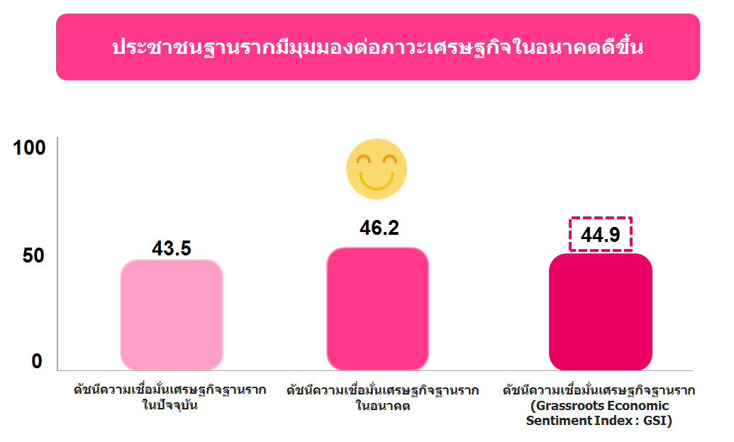
สำหรับ ดัชนีความเชื่อมั่นเศรษฐกิจฐานราก หรือ GSI ประจำเดือนเมษายน 2559 ได้ดำเนินการสำรวจจากกลุ่มตัวอย่างที่เป็นประชาชนที่มีรายได้ไม่เกิน 15,000 บาท ทั่วประเทศ จำนวน 1,580 ตัวอย่าง ผลที่ได้พบว่า GSI อยู่ที่ระดับ 44.9 โดยการที่ดัชนีความเชื่อมั่นเศรษฐกิจฐานรากโดยรวมยังคงเคลื่อนไหวอยู่ในระดับที่ต่ำกว่าระดับ 50 สะท้อนให้เห็นว่าประชาชนในระดับฐานรากยังคงเห็นว่าสถานการณ์เศรษฐกิจโดยรวมยังฟื้นตัวไม่มากนัก โดยปัจจัยเรื่องปัญหาภัยแล้ง/ฝนทิ้งช่วงและราคาพืชผลทางการเกษตรตกต่ำ ถือว่าเป็นตัวบั่นทอนความเชื่อมั่นในระดับภาพรวมของประชาชนในระดับฐานราก ขณะเดียวกัน ดัชนีความเชื่อมั่นเศรษฐกิจฐานรากในปัจจุบัน อยู่ที่ระดับ 43.5 สะท้อนให้เห็นว่าภาวะเศรษฐกิจและการจ้างงานยังไม่ฟื้นตัวมากนัก และการที่ดัชนีความเชื่อมั่นเศรษฐกิจฐานรากต่อสถานการณ์ในอนาคตอยู่ที่ระดับ 46.2 สะท้อนให้เห็นว่าประชาชนในระดับฐานรากมีความเชื่อมั่นมากขึ้น อย่างไรก็ตาม ยังคงมีความกังวลเกี่ยวกับความผันผวนของเศรษฐกิจโลกและการฟื้นตัวของเศรษฐกิจไทยในอนาคต
เมื่อแยกตามองค์ประกอบของดัชนีฯ พบว่า ประชาชนระดับฐานรากมีความมั่นใจในความสามารถจับจ่ายใช้สอย และการหารายได้ในอนาคตสูงกว่าระดับ GSI โดยรวม อย่างไรก็ตาม ประชาชนระดับฐานรากยังคงมีความกังวลใจต่อภาวะเศรษฐกิจจากภาระหนี้สินที่อยู่ในระดับสูงในปัจจุบัน
ศูนย์วิจัยเศรษฐกิจ ธุรกิจ และเศรษฐกิจฐานราก คาดการณ์ว่าการบริโภคของประชาชนในระดับฐานรากจะฟื้นตัวได้ไม่มากนักในอนาคตอันใกล้นี้ เนื่องจากประชาชนมีความวิตกกังวลเกี่ยวกับสถานการณ์ความไม่แน่นอนของการฟื้นตัวของเศรษฐกิจไทยและเศรษฐกิจโลก แต่การฟื้นตัวของการบริโภคน่าจะค่อยๆ ปรับตัวดีขึ้นในช่วงกลางไตรมาสที่ 2 หากสถานการณ์ความผันผวนของเศรษฐกิจโลกและปัญหาภัยแล้งคลี่คลายได้เร็วกว่าที่คาดการณ์เอาไว้
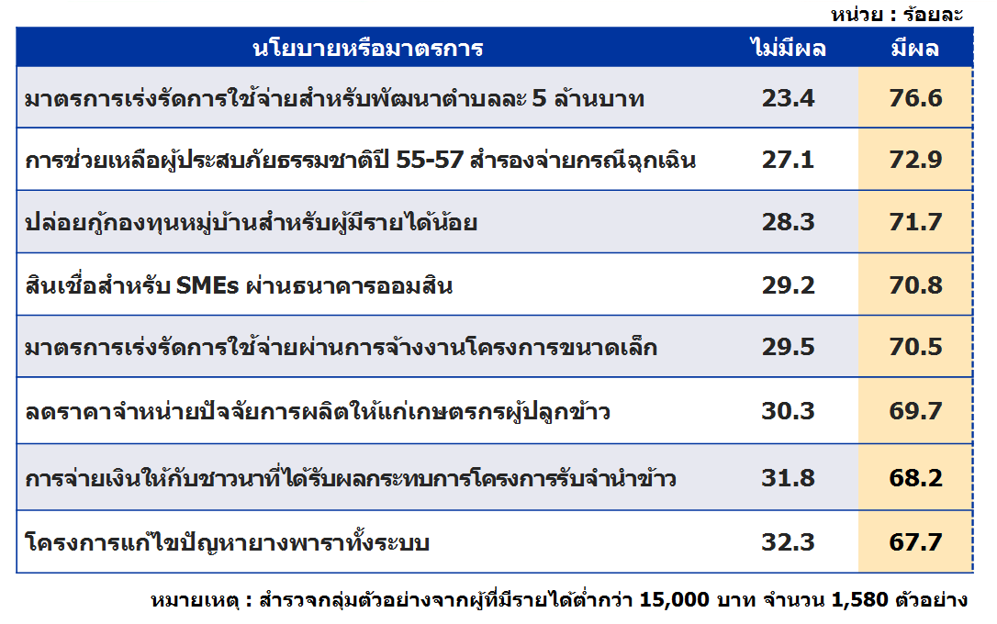
นอกจากนี้ ศูนย์วิจัยฯ ยังได้สำรวจความคิดเห็นของประชาชนในระดับฐานรากที่มีต่อนโยบายของภาครัฐ โดยในส่วนของการได้รับประโยชน์จากมาตรการของรัฐนั้นพบว่าประชาชนในระดับฐานราก ส่วนใหญ่ได้รับผลประโยชน์จากมาตรการเร่งรัดการใช้จ่ายสำหรับพัฒนาตำบลละ 5 ล้านบาท มากที่สุด (ร้อยละ 76.6) รองลงมาคือ มาตรการช่วยเหลือผู้ประสบภัยธรรมชาติปี 55-57 (สำรองจ่ายฉุกเฉิน) (ร้อยละ 72.9) มาตรการปล่อยกู้กองทุนหมู่บ้านสำหรับผู้มีรายได้น้อย (ร้อยละ 71.7) และมาตรการสินเชื่อสำหรับ SME ผ่านธนาคารออมสิน (ร้อยละ 70.8) ส่วนมาตรการที่ได้รับประโยชน์น้อยที่สุดคือ โครงการแก้ไขปัญหายางพาราทั้งระบบ (ร้อยละ 67.7) โดยมาตรการของรัฐมีผลบวกต่อครัวเรือนในเรื่องภาระหนี้ที่ลดลงมากที่สุด รองลงมา คือ ต้นทุนการผลิตลดลง และการจับจ่ายใช้สอยเพิ่มขึ้น

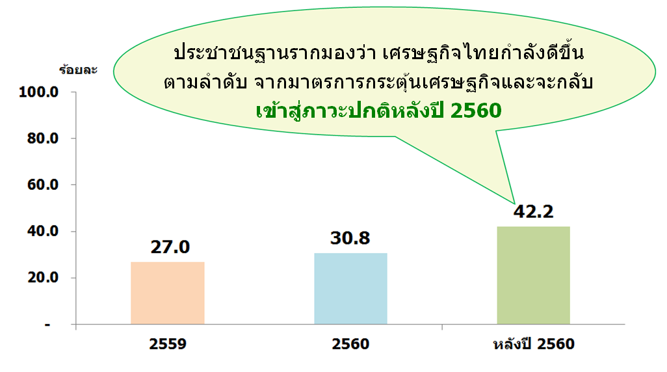
ขณะเดียวกัน เมื่อสอบถามความคิดเห็นของประชาชนในระดับฐานรากว่าเศรษฐกิจของประเทศจะกลับเข้าสู่ภาวะปกติและขยายตัวได้เมื่อใด ประชาชนในระดับฐานรากคาดว่าเศรษฐกิจไทยจะกลับเข้าสู่ภาวะปกติและขยายตัวในช่วงหลังปี 2560 (ร้อยละ 42.2) รองลงมาคาดว่าเศรษฐกิจไทยจะกลับสู่ภาวะปกติและขยายตัวได้ในช่วงปี 2560 (ร้อยละ 30.8) และร้อยละ 27 คาดว่าเศรษฐกิจไทยจะฟื้นตัวกลับสู่ภาวะปกติและขยายตัวได้ในช่วงไตรมาสที่ 4 ปี 2559

***********************************

